**Projeto de Desenvolvimento do Trabalho de Conclusão de Curso:** Desenvolvimento De Sistemas – 2º Bimestre – 2024 – 3º Ano

# Título do Trabalho: Desenvolvimento de um Sistema de gerenciamento de alimentos.

1. **Introdução:** A problemática principal encontrada pelo grupo foi o desperdício excessivo de alimentos como a degradação de legumes e verduras ou alimentos pré-preparados, que muitas vezes são inutilizados. Nosso principal objetivo é desenvolver um aplicativo que facilite a vida cotidiana e conscientizar o armazenamento correto dos alimentos, visando o controle de estoque e validade, contribuindo para reduzir o desperdício de alimento na sociedade atual.
2. **Solução com um Sistema de Informação Prático:**

|  |
| --- |
| 1. Notifica a validade de alimentos; |
| 1. Informa sobre como os alimentos devem ser armazenados; |
| 1. Possibilita propostas de receitas; |
| 1. Oferece organização personalizada. |
|  |
|  |
|  |

1. **Público-alvo e Necessidade do Sistema**: O principal público-alvo está destinado á gestores do lar, é considerada uma profissional vital no âmbito das organizações familiares. Planejando e coordenando atividades domésticas: como compras, limpeza e manutenção da casa. Também sendo útil a pessoas que querem ter controle sobre seus alimentos bem armazenados evitando o desperdício e manter o equilíbrio financeiro.
2. **Justificativa:** Administrar os alimentos de uma casa não apenas evita o desperdício, como também beneficia o meio ambiente. Quando desperdiçamos os alimentos estamos perdendo os recursos naturais usados para produzi-los. Ao serem gerenciados podemos garantir que consumamos produtos frescos e saudáveis antes que eles estraguem, contribuindo para dietas equilibradas e evitar alimentos vencidos.
3. **Solução Encontrada:** Gerenciamento de alimentos estocados e formas de utilizá-los, evitando o desperdício, através de um sistema que gerencia e notifica vencimentos, e também incentiva o uso em receitas personalizadas.
4. **Funcionalidades do Sistema:** Cadastro do usuário, login, gestão de alimentos estocados, lista de compras, área de receitas personalizadas, gerenciamento de validade dos alimentos, notificação de vencimento.
5. **Documento de Definição de Requisitos:** O grupo deverá elaborar um documento de definição de requisitos para o Sistema que irão desenvolver, incluindo requisitos funcionais e não funcionais.

Exemplos de requisitos para um sistema de gerenciamento de doações: Podem incluir:

Requisitos Funcionais

|  |
| --- |
| **RF1:** O sistema deve apresentar tela de login para acessar os dados do usuário. |
| **RF2:** O sistema deve apresentar tela de cadastro para cadastrar dados do usuário que irá ser armazenado no banco de dados. |
| **RF3:** O sistema irá mostrar a home page que estará cadastrando os alimentos. |
| **RF4:** O sistema apresentará notificaçoes como lembretes para interagir com o usuario em seu smartphone. |
| **RF5:** O sistema irá exibir abas de lista de compras e receitas personalizadas para cada cliente. |

Requisitos não Funcionais

|  |
| --- |
| **RNF1:** Assim que o cliente abrir o sistema apresentará um post-it de controle de vencimento de seus produtos. |
| **RNF2:** O sistema deve ser intuitivo e fácil de usar. |
| **RNF3:** O sistema deve possuir baixos requisitos de hardware e software. |
| **RNF4:** O sistema deve ser capaz de operar em android e IOS. |

1. **Diagramas de Modelagem do Sistema:** Os grupos devem criar diagramas de modelagem do sistema, como o Diagrama de Caso de Uso e o Diagrama de Classe, para representar as interações entre os atores e as principais classes do sistema.

**Diagrama caso de uso:**

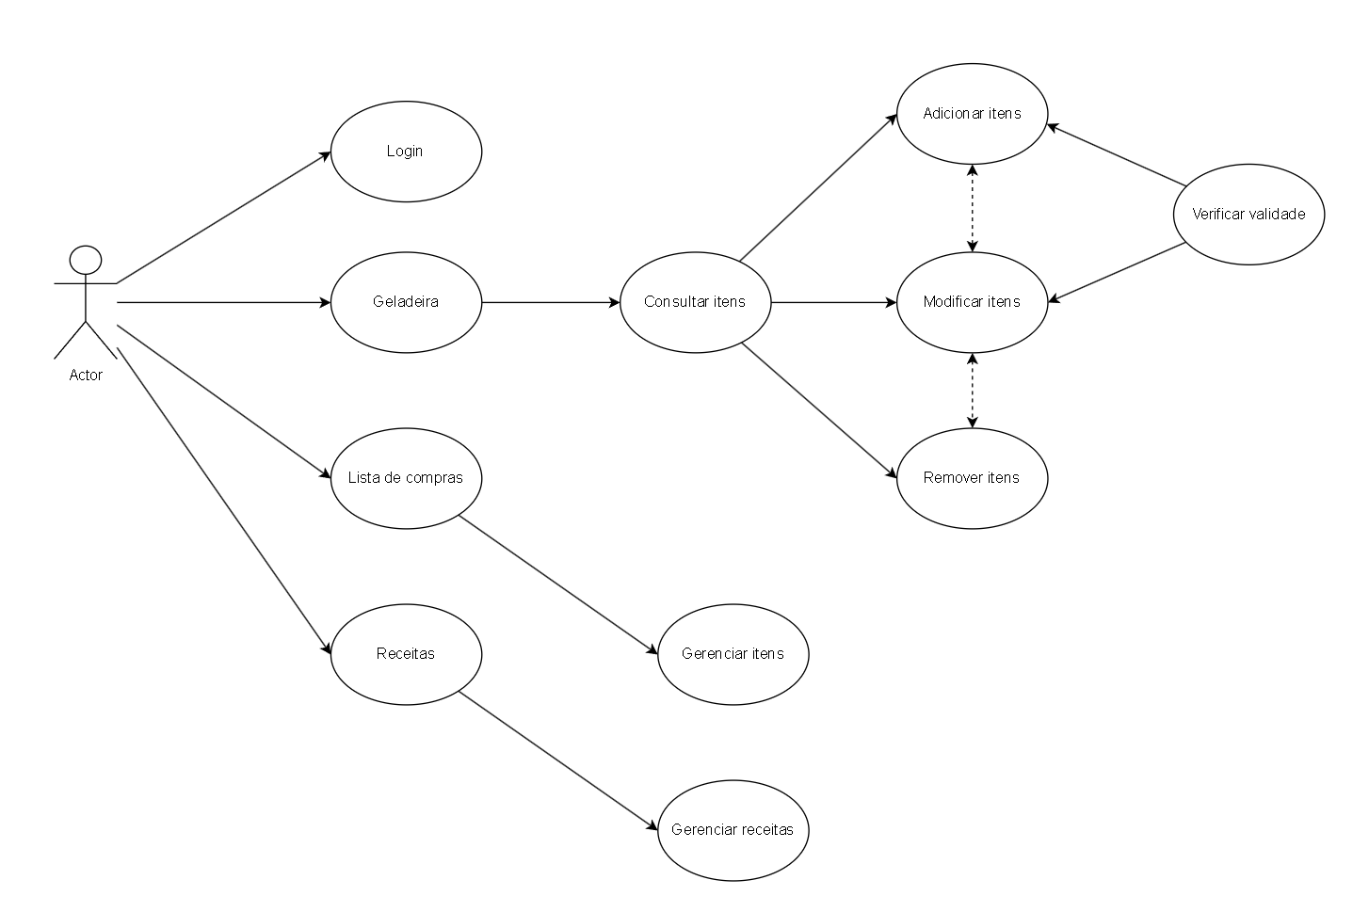

**Diagrama de classe:**

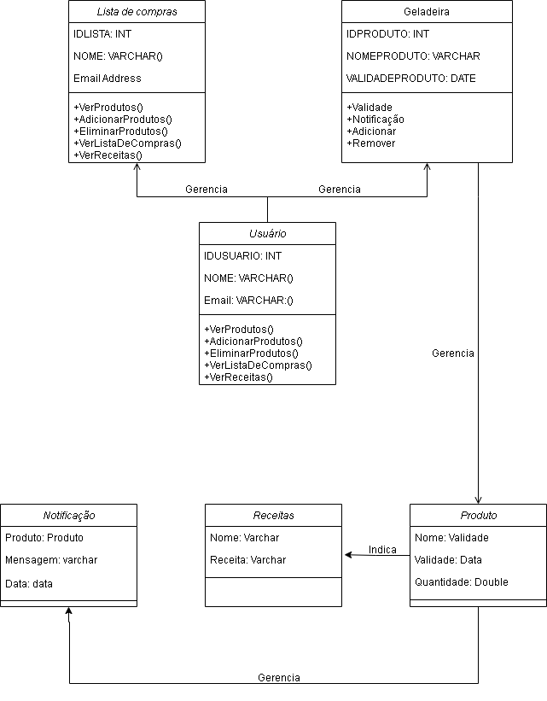

# A entrega do trabalho deverá ser:

**Primeiro documento:** Deve ser no padrão ABNT. Ele deve conter um relatório escrito contendo todas as informações solicitadas, além de eventuais diagramas e documentos de requisitos. O formato do arquivo para entrega deve estar em PDF.

**Segundo documento:** Apresentação em PowerPoint ou Canvas conforme os dados do primeiro documento. Deve ter no máximo 30 slides.

**Profª Mestra Eng. Informação: Debora Batista Paulo**

